Załącznik nr 1

- Zakładki do książki z nadrukiem-uszlachetnione ilość 300 szt.
awers rewers
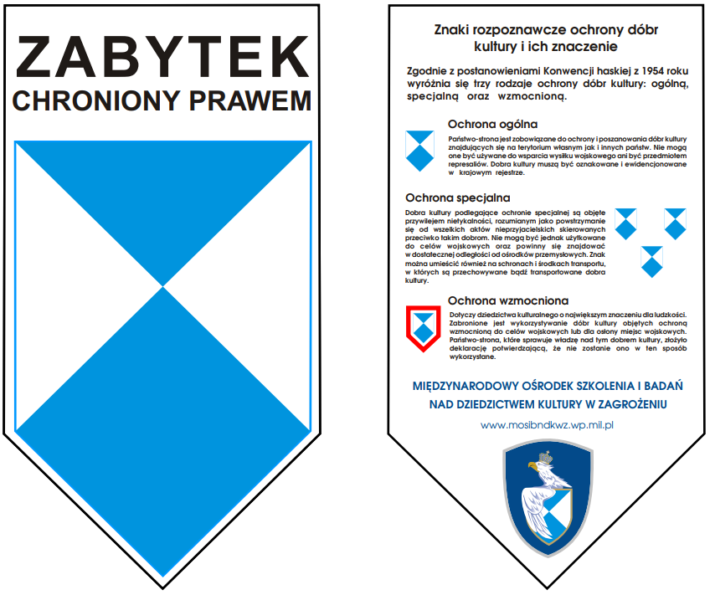
Papier powlekany, błysk, 350g/m²;
Druk: dwustronny kolorowy;
Uszlachetnienie: połysk obustronnie;
Wymiar zakładki: 100 x 185 mm;
Kształt zakładki: zgodny z przesłanym projektem;
Projekt w pliku PDF zostanie podesłany.

